В июне Московский регион переходит на единую дату

выплат из материнского капитала

мая 2023 года
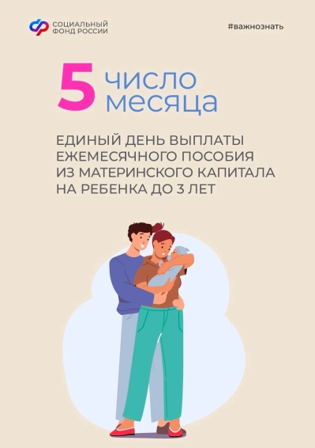
Филиал № 9 Отделения Социального фонда России по г. Москве и Московской области информирует, что, начиная с июня, вводится единая дата выплат из материнского капитала на детей до 3 лет. Семьи, оформившие такую меру поддержки, будут получать средства 5-го числа каждого месяца. Приходить они будут не за текущий, а за предыдущий месяц. Переход к единому дню произойдет автоматически, родителям не нужно никуда обращаться. По данным ОСФР по г. Москве и Московской области, на сегодняшний день ежемесячную выплату из материнского капитала получают более 21,2 тысячи семей. Право на нее имеют семьи, чей доход меньше двух прожиточных минимумов на душу населения в регионе. Директор Филиала Людмила Тарасова обращает внимание получателей выплаты, что «при расчете дохода учитываются зарплаты, премии, пенсии, больничные и ряд других поступлений, которые получают родители и дети». Сумма ежемесячной выплаты равна прожиточному минимуму на ребенка, что в Москве составляет 18 770 рублей, в Московской области — 16 759 рублей. Выплата предоставляется на основании заявления о распоряжении сертификатом на маткапитал и осуществляется до достижения ребенком возраста 3 лет. Подать заявление можно в любое время в течение 3 лет со дня рождения ребенка. Средства выплачиваются с месяца его рождения, если обращение последовало не позднее 3 месяцев с даты рождения/усыновления, в остальных случаях — с месяца обращения. Первый выплатной период назначается на 12 месяцев. Повторное заявление на получение выплаты может быть подано в последний месяц периода, на который она назначена. До 2023 года ежемесячные средства из материнского капитала полагались только на второго ребенка в семье, с этого года выплату можно оформить на каждого малыша в возрасте до 3 лет.

